l

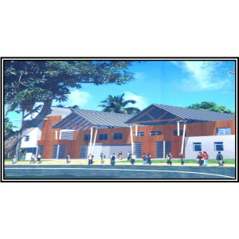





**Collège Chemin MORIN**

300 chemin Morin

97440 SAINT-ANDRE

Tél : 02 62 92 45 60

Mail : [gestion.9741386N@ac-reunion.fr](mailto:gestion.9741386N@ac-reunion.fr)

**MARCHE PUBLIC DE FOURNITURES**

**COURANTES ET DE SERVICE**

Pouvoir adjudicateur : Collège Chemin Morin, 300 chemin Morin, 97440 Saint-André

Représenté par :

**M.GOVINDIN Jocelyn, Principal**

Comptable assignataire des paiements :

**Mme SITALAPRESAD Annick**, Agent comptable du Lycée Sarda GARRIGA – BP 513 – 755 rue de la Communauté, 97440 Saint-André

**Objet du marché : Acquisition et installation d’équipements de restauration**

**Procédure de consultation :**

Marché passé selon une procédure adaptée en application de l’article 28 du Code des Marchés Publics.

Le présent document fait référence au Cahier des Clauses Administratives Générales Fournitures Courantes et Services (C.C.A.G.-F.C.S.)

Le présent document comporte 19 pages numérotées de 1à19, il a pour objet de servir de support unique pour la passation du marché dont l’objet est spécifié ci-dessus. Il contient à la fois, les mentions qui relèvent du règlement de la consultation (Article 1), le Cahier des Clauses Particulières (C.C.P.) et les mentions de l’acte d’engagement.

**Article1- Règlement de consultation**

**1.1 Date et heure limite de dépôt des offres :** 03/11/2021 à 13h00

Les offres devront être présentées sur la plate-forme AJI (https : //aji.fr)

**1.2-Visite obligatoire des locaux avant proposition d’une offre :**

Tous les candidats souhaitant répondre à la présente consultation devront obligatoirement faire une visite sur site le : MERCREDI 6 OCTOBRE 2021 à 08H30.

L’inscription à la visite s’effectuer sur rendez-vous pris uniquement par courriel à [gestion.9741386N@ac-reunion.fr](mailto:gestion.9741386N@ac-reunion.fr) en précisant **« MAPA LAVERIE 2021 ».**

Conformément au protocole sanitaire, le respect des gestes barrières, dont le port du masque, est obligatoire.

Une attestation de présence sera remise (les offres des candidats qui ne se présenteront pas à la visite ne seront pas recevables).

**1.3-Limites de prestations :**

L’attributaire du marché devra tenir compte des attentes existantes : attentes électriques existantes, arrivées et évacuations des fluides existantes, section de câbles compatibles, puissance électrique compatible. Il devra si besoin faire des propositions pour l’installation et le bon fonctionnement du matériel.

GROS ŒUVRE : les percements planchers, dalles, mur et béton. Le génie civil nécessaire aux diverses installations. Le calfeutrement des trémies en gaines techniques.

ETANCHEITE : l’étanchéité de toutes les liaisons seront assurés par un joint de silicone de qualité alimentaire.

SECOND ŒUVRE : l’alimentation électrique et la plomberie au droit des appareils. La fourniture et la pose de tous les appareils neufs prévus dans le présent CTP. La peinture des tuyauteries aux peintures conventionnelles. Les essais et mise en service des équipements. L’information du personnel de cuisine à l’utilisation des équipements.

**1.4-Plan à l’échelle du local :**

En outre, le prestataire devra fournir un plan à l’échelle du local plonge (murs, portes, accès convoyeur) et des équipements (lave-vaisselle, douchette, tables de chargement/déchargement, autres équipements fixes présents tels que le bac de plonge, etc….) ainsi que la schématisation des attentes (eau et électricité) et des évacuations.

**1.5-Conditions de la négociation :**

Le collège CHEMIN MORIN pourra éventuellement engager des négociations avec le ou les candidats ayant présenté l’offre ou les offres les plus intéressantes, tout en respectant l’égalité de traitement des candidats.

**1.6-Délai de validité des offres :**

Le délai de validité de l’offre est fixé au 3 février 2022.

**1.7-Critères de choix avec leur ordre de priorité :**

|  |  |
| --- | --- |
| Critères | Pondération |
| 1- La valeur technique des offres appréciée à l’aide du mémoire technique | 60 % |
| 2- Le prix | 40 % |

**1.8-Défaillance du titulaire :**

Si le titulaire est dans l’impossibilité d’assurer dans les délais impartis les prestations qui lui sont confiées, il doit en aviser immédiatement la personne publique avant l’expiration des délais et soumettre en même temps à l’appréciation de celui-ci les justifications qu’il peut fournir et les dispositions qu’il envisage de prendre. Ce signalement est assuré par écrit (courriel, lettre simple ou recommandée avec accusé de réception). Le pouvoir adjudicateur peut pallier cette défaillance en faisant appel à un autre prestataire pour des prestations équivalentes. La différence éventuelle du coût, résultant de cette substitution, reste à la charge du Titulaire.

**1.9- Infructuosité du marché-déclaration sans suite :**

Le pouvoir adjudicateur peut déclarer le marché infructueux exclusivement dans les cas suivants :

* En l’absence d’offre remise,
* Si les offres remises se révèlent : irrégulières / inappropriées/inacceptables.
* En cas d’insuffisance du nombre d’inscrit.

Il en avise alors tous les candidats.

Le pouvoir adjudicateur peut à tout moment décider de ne pas donner suite au marché pour des motifs d’intérêt général.

1.10-Coordonnées pour les demandes de renseignements

Mme Peggy ABRILLET, adjoint-Gestionnaire

E-mail : [gestion.9741386N@ac-reunion.fr](mailto:gestion.9741386N@ac-reunion.fr)

**Article2-Dispositions du marché**

**2.1-Objet du marché :**

Le marché a pour objet la fourniture, la livraison et l’installation d’une laverie pour la restauration scolaire comprenant une table de chargement à traction mécanique ,une douchette automatique. Descriptif des matériels en pièce jointe.

**2.2-Décomposition en lots** :

Le présent marché comporte un seul lot.

**2.3-Visite sur site :**

Il est demandé à chaque soumissionnaire de procéder à une visite sur site afin de :

* Prendre les cotations nécessaires pour présenter l’offre
* Vérifier l’implantation des attentes d’eau et d’électricité
* Vérifier l’implantation des siphons de sol et des évacuations d’eau si nécessaire

Les visites se font uniquement sur rendez-vous le mercredi 6 octobre 2021 à 8h30.

**2.4-Travaux et fournitures à charge du présent marché :**

Le titulaire du marché réalise l’ensemble de sa mission conformément aux règles de l’art et aux normes françaises et européennes.

Il livre les équipements et installation en parfait état de fonctionnement, dans le strict respect des dispositifs de sécurité, de la santé des usagers en conformité avec les installations électriques.

Il doit fournir pour chaque machine installée une déclaration de conformité fournie par le fabricant de la machine.

Le titulaire s’assure que l’ensemble de l’installation devra être esthétique, surtout du côté réfectoire.

**2.4.1- Les travaux à réaliser au titre du présent marché :**

• la fourniture et la mise en place des équipements neufs décrits au présents CCTP,

• la dépose des équipements non réutilisés y compris le traitement spécifique et adapté,

• les essais de bon fonctionnement des installations,

• l’installation, le raccordement et la mise en service des équipements neufs décrits au présent CCTP,

• la réalisation de l’ensemble des percements nécessaires à sa prestation

• le rebouchage et le calfeutrement au degré coupe-feu requis dans toutes les parois de toute nature de toutes les prestations réalisées

• la fourniture et la mise en œuvre de tous les matériaux et matériels nécessaires à la réalisation de l’installation

• l’amenée et le repliement de tout appareil nécessaire à la réalisation des travaux

• la main d’œuvre et les appareils nécessaires aux essais

• l’enlèvement régulier des emballages et gravois provenant des installations

• le nettoyage des parois et sol avant l’installation des appareils

• le nettoyage des appareils avant la réception des travaux

• la fourniture d’instructions précises sur la conduite et l’entretien des appareils

• la mise en service des installations et la formation du personnel utilisateur

• la garantie pièces, mains d’œuvre et déplacement

• le nettoyage général en fin de chantier

• assistance technique et la garantie des fabricants pour l’installation et la mise en service des équipements

• lors de l’interventions sur site, si les prestations liées à l’installation des équipements du présent lot , induite une dépose et une repose d’éléments (par exemple : faux plafond, luminaires, etc…) la manutention nécessaire est réputée incluse au présent lot. Aucune créance de livraison de fournisseur ne pourra être invoquée pour excuser un quelconque retard sur les dates d’’exécution prescrites.

**2.4.2- Prescriptions techniques liés aux équipements**

Les équipements utilisés devront être neufs et de première qualité, conformes aux normes et décrets en vigueur et exemptes de tous vices visibles ou cachés, installés avec tout le soin nécessaire, dans les conditions de sécurité requises, en tenant compte des recommandés des fabricants et selon les règles de l’art.

Pour tous les appareils mis en place dans la laverie, les spécifications et normes de sécurité et d’hygiène en vigueur sont exigées. Tous les matériaux utilisés et leurs ajouts en liaisons éventuels sont de type alimentaire, l’usage de l’amiante est interdit.

Des couvres joints des bandeaux d’habillage devront être fournis et installés par l’entreprise retenue dans tous les cas où le montage nécessite cette intervention, pour assurer le respect de l’hygiène et l’esthétique.

**GARANTIE**

La durée de la garantie est de **3 ans** pièces et main d’œuvre à partir de la date de réception des appareils, sauf indication contraire dans les pièces de consultation.

L’entreprise sera tenue d’entretenir son installation en bon état de fonctionnement pendant la période comprise entre l’achèvement des travaux et la fin de l’année de garantie de parfait achèvement.

Pendant ce délai, il devra remplacer à ses frais toutes les pièces qui viendraient à manquer par vice de construction, défaut de matière, vice de montage, usure normale, sauf le cas d’utilisation défectueuse.

L’entreprise demeurera responsable des accidents qui pourraient résulter de la fabrication de ses équipements et de leur installation ainsi que les dommages et intérêts qui pourraient être réclamés par suite de ces accidents.

S’il survient pendant le délai de garantie une avarie dont la réparation incombe à l’installateur, un procès-verbal détaillé sera dressé et lui sera notifié. Le délai de garantie sera prolongé  pour les organes importants réparés ou ceux qui en dépendent sans pouvoir dépasser six mois.

Durant la période de garantie, l’entreprise est tenue de remédier à tous désordres nouveaux, y compris minimes, à ses frais.

Cette garantie ne couvre pas : les réparations qui seront les conséquences d’un abus d’usage et les dommages causée par un tiers.

**HYGIENE**

Tous les équipements proposés devront être conçus pour favoriser les opérations de nettoyage et de désinfection.

• les différentes surfaces en contact avec les aliments devront être lisses, lavables, imputrescibles et non toxique.

• les têtes de vis seront parfaitement arasées pour éviter l’accumulation de graisse.

• les bords seront correctement ébavurés et non coupant. Les équipements ne devront en aucun cas représenter un quelconque danger de blessure lors de leurs utilisations et lors des opérations de nettoyage.

• l’ensemble des roulettes, joints, bandeau de protection seront en caoutchouc non marquant câbles ne devront pas être apparents, les soudures seront toutes poncées, etc…

• soudure : tous les cordons de soudure seront meulés et brossés soigneusement de façon à ce qu’il n’apparaisse aucune discontinuité.

• Agrée NF Alimentaire, LERPAC, CNERPAC, etc….

**SIGNALETIQUE**

Sur chaque appareil, une plaque signalétique devra être apposée de façon indestructible, elle devra faire apparaître, en plus des critères techniques habituels, les mentions suivantes :

• La marque

• le modèle-la référence

• l’agrément aux normes françaises ou européennes

• la date de fabrication

• la puissance de raccordements

• la nature de l’agent thermique employé

• les plaques mises en place devront être imputrescibles, positionnées et fixées de manière à ne pas être un obstacle à l’entretien et au nettoyage de l’équipement.

**DISPOSITIONS PARTICULIERES**

Accessibilité

Les canalisations électriques devront être disposées de façon que l’on puisse en tout temps contrôler leur isolement, localiser les défauts, éliminer les avaries et le cas échéant procéder au remplacement de conducteurs détériorés.

Emplacement des appareils et fixation

Les appareils seront placés de façon à permettre la vérification de leur fonctionnement et de procéder à leur entretien et, s’il y a lieu à la vérification des connections des conducteurs. Les appareils devront être maintenus de manière à ce que les connections des canalisation des appareils, ne soient soumises à aucun effort de traction ou de torsion, malgré les contrainte résultant de l’usage normal des appareils.

**2.5- Forme de prix**

Les prix sont réputés comprendre toutes charges fiscales, parafiscales ou autres, toute réduction éventuelle accordée devant venir en déduction du prix global proposé.

Les prix sont réputés fermes, en euros. Le prix comprendra impérativement :

• Les visites sur place préalables à la remise de l’offre

• le prix du matériel correspondant à la fiche technique

• les frais d’emballage, de transport , de dédouanement et de livraison

• l’installation et la garantie du matériel

• la formation du personnel à l’utilisation du matériel

• tous les travaux de fourniture d’équipements, d’accessoires et de raccordement

• la dépose, la reprise et l’évacuation dans le respect de la réglementation, des anciens matériels

Les prix sont réputés fermes, en euros ;

**2.6- Délais d’exécution et modalités de livraison**

Le candidat doit dans le cadre de l’exécution de son marché :

Avoir pris connaissance de la disposition des lieux, ainsi que des conditions d’accès et des possibilités en desserte en voirie et réseaux divers, et de tous les éléments généraux ou locaux en relation avec l’exécution de son marché.

• prévoir tous les moyens de manutention nécessaires

• assurer le nettoyage de son chantier

• prendre toutes les précautions pour protéger les ouvrages existants, apparents ou enterrés, ainsi que les divers équipements.

Il est rappelé que la description n’est donnée qu’à titre indicatif et qu’il appartient à l’entreprise adjudicataire en tant que spécialiste de proposer toutes les solutions nécessaires au parfait achèvement des ouvrages. Aucun supplément ne sera admis en cours de travaux.

Livraison :

* L’ensemble des équipements est à livrer au Collège Chemin Morin 300 chemin Morin 97440 Saint-André.
* La date de livraison, les délais d’interventions sur site en cas de panne seront clairement indiqués dans l’offre.
* Le titulaire devra procéder à l’évacuation des emballages.

**Article 3- Contenu et présentation des offres**

Les candidats auront à produire un dossier complet comprenant les pièces suivantes :

• le présent document valant acte d’engagement et cahier des clauses particulières, dûment complété,daté et signé

• un devis détaillé

• les cadres de réponse matériel dûment complétés, datés et signés par le fournisseur

• le plan modifié du local plonge avec ses nouvelles installations. Le candidat s’engage à prendre e compte le matériel existant, les installations électriques, les arrivées e évacuation d’eau dans le respect des règles de sécurité fixées par les lois et règlements en vigueur. Il devra si besoin faire des propositions pour l’installation et le bon fonctionnement du matériel.

• une lettre de présentation de candidature précisant notamment, l’engagement à respecter les points énoncés du présent document.

• l’attestation de visite obligatoire remis par le collège le jour de la visite.

**Article4- Conditions de commande, facturation et règlement**

Les prestations s’exécuteront suite à émission d’un bon de commande signé par le pouvoir adjudicateur.

Seuls les bons de commande signés par l’ordonnateur valent engagement de l’ordonnateur.

Les prestations devront avoir lieu sur les périodes de fermeture du restaurant scolaire.

Conformément au Décret n°2008-1550 du 31 décembre 2008 modifiant le décret n°2002-232 du 21 février 2002 relatif à la mise en œuvre du délai maximum de paiement dans les marchés publics, le délai applicable de paiement des factures sera un délai maximum autorisé réglementairement, à savoir trente jours. Le taux des

Intérêts moratoires est celui de l’intérêt légal en vigueur à la date à laquelle les intérêts moratoires on commencé à courir :

Sont désignés pour les règlements :

**-ordonnateur**

Monsieur le Principal du Collège Chemin Morin – 300 chemin Morin 97440 Saint-André

**-comptable assignataire des paiements :**

Madame l’agent comptable du Lycée Sarda Garrigua –BP 513 – 755 rue de la Communauté 97440 Saint-André

En cas de retard par rapport au délai d’exécution, il sera fait application de pénalités dont le montant hors taxes par jour calendaire est fixé à 100€ (cent euros). On entend par jour calendaire tous les jours du calendrier y compris les samedis, dimanches et jours fériés.

Les pénalités ne s’appliquent pas en cas de force majeure. Le titulaire s’oblige à déduire de ces facturations le montant qui lui est signifié par lettre recommandée avec accusé de réception.

Modes de financement du marché : subvention Département de la Réunion.

Le délai de validité des offres et de 90 jours à compter de la remise des offres.

En cas de litige relatif à l’exécution du marché, le droit français est seul applicable et les tribunaux français sont seuls compétents.

**DECLARATION DU TITULAIRE OU DU CANDIDAT**

Le candidat affirme sous peine de résiliation de plein droit de son marché, ou de sa mise en régie, à ses torts exclusifs ou ceux de la société qu’il représente, qu’il ne tombe pa sous le coup de l’interdiction découlant de l’article 44 du Code des Marchés Publics.

Le candidat atteste sur l’honneur :

-que le travail sera réalisé par des salariés recrutés régulièrement au regard du Code du Travail.

-qu’il est en règle au regard de la législation sur les travailleurs handicapées (article 43 du CMP).

-qu’il a satisfait à ses obligations fiscales ou sociales.

|  |
| --- |
| **ACTE D ENGAGEMENT DU CANDIDAT** |

Je soussigné (nom, prénom) :

Agissant au nom et pour le compte de :

(Intitulé complet et forme juridique de la société)

|  |
| --- |
|  |

Domicilié :

N° de téléphone : E-mail :

Ayant son siège social à :

(adresse complète et n° de téléphone

Immatriculation à l’INSEE :

-n°d’identité d’entreprise (SIREN 9 chiffres) :

-code d’activité économique principale (APE) :

-numéro d’inscription au registre du commerce :

-Après avoir pris connaissance du présent document valant C.C.P., que je déclare accepter sans modifications ni réserves.

-Après avoir établi les déclarations et fourni les certificats prévus aux articles 45 et 46 du code des marchés publics.

1°) M’engage, conformément aux stipulations du présent document, à exécuter les prestations demandées, objet du marché, au prix ci-dessous et dans les conditions définis dans le C.C.P. concernant les modalités de formation, les garanties et le service après-vente :

|  |
| --- |
| **LOT1 :**  **Coût global proposé (TTC) :** |

Mon offre me lie pour la durée de validité, soit jusqu’au ………….

2°) Affirme sous peine de résiliation de plein droit du marché, ou de sa mise en régie, à mes torts exclusifs, ou

Aux torts exclusifs de la société pour laquelle j’interviens, que je ne tombe pas ou que ladite société ne tombe pas sous le coup de l’interdiction découlant de l’article 50 modifié de la loi n°52-401 du 14 avril 1952

3°) Demande que l’Administration règle les sommes dues au titre du présent marché en faisant porter le montant au crédit du compte suivant : **(JOINDRE UN RIB)**

**A , le**

**Le candidat, Nom**

**Signature** (précédée de la mention « lu et approuvé) et **cachet de la société**

|  |
| --- |
| **ACCEPTATION DE L OFFRE** |

Est acceptée la présente offre pour valoir acte d’engagement.

A Saint-André, le

Le Pouvoir Adjudicateur Le Principal

Jocelyn GOVINDIN

Article 10 : NOTIFICATION DU MARCHE A L’OPERATEUR ECONOMIQUE

La publication de l’attribution du marché sur le site d’annonce de marchés publics de l’AJI, [www.aji-france.com](http://www.aji-france.com), vaudra notification du marché à l’opérateur économique.

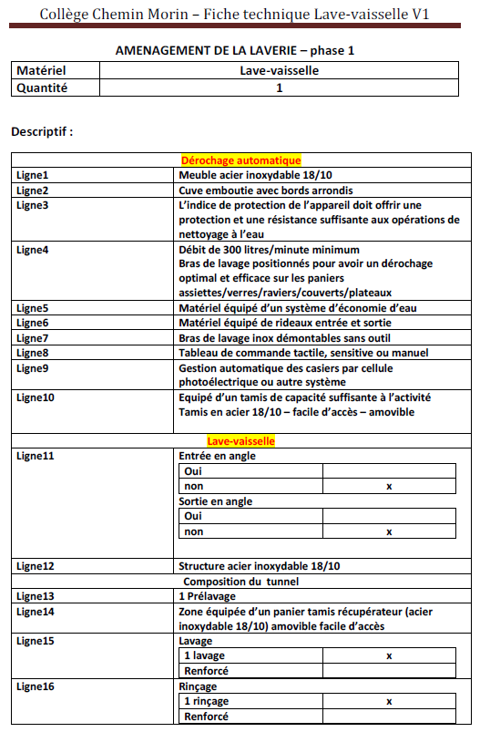

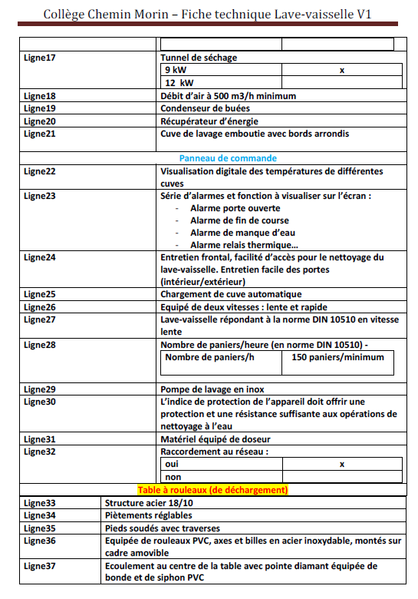

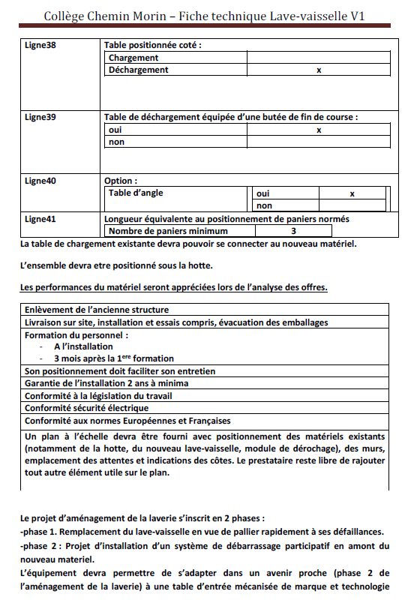

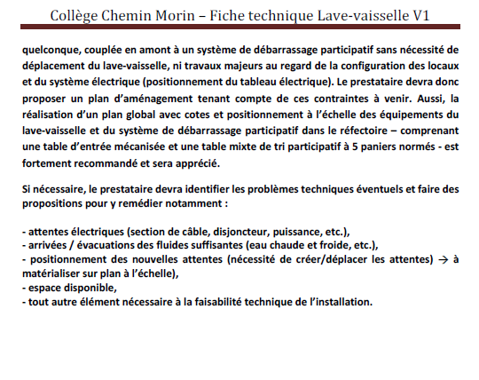

|  |
| --- |
| **CADRE DE REPONSE** |

|  |  |
| --- | --- |
| **Matériel** | **Lave-vaisselle** |
| **Quantité** | **1** |

**Descriptif :**

|  |  |  |
| --- | --- | --- |
| **Dérochage automatique** | | |
|  | **Proposition** | **Observations** |
| **Meuble acier inoxydable 18/10 (O/N)** |  |  |
| **Cuve emboutie avec bords arrondis (O/N)** |  |  |
| **Température de l’eau** |  |  |
| **IP du matériel** |  |  |
| **Débit (à préciser en l/min)** |  |  |
| **Bras de lavage positionnés pour avoir un dérochage optimal et efficace sur les paniers assiettes/verres/raviers/couverts/plateaux (O/N)** |  |  |
| **Matériel équipé d’un système d’économie d’eau (O/N)** |  |  |
| **Matériel équipé de rideaux entrée et sortie (O/N)** |  |  |
| **Bras de lavage inox démontables sans outil** |  |  |
| **Tableau de commande tactile /sensitive/ manuel (à préciser)** |  |  |
| **Gestion automatique des casiers (O/N)**   * **typologie du système à préciser** |  |  |
| **Equipé d’un tamis de capacité suffisante à l’activité (O/N)** |  |  |
| **Tamis en acier 18/10 – facile d’accès – amovible (O/N)** |  |  |
| **Lave-vaisselle** | | |
|  | **Proposition** | **Observations** |
| **Entrée en angle (O/N)** |  |  |
| **Sortie en angle (O/N)** |  |  |
| **Structure acier inoxydable 18/10 (O/N)** |  |  |
| **Composition du tunnel** | | |
| **1 Prélavage (O/N)** |  |  |
| **Débit du prélavage (en l/h)** |  |  |
| **Zone équipée d’un panier tamis récupérateur (acier inoxydable 18/10) amovible facile d’accès (O/N)** |  |  |
| **1 Lavage** | ☐ **Lavage simple**  ☐ **Lavage renforcé** |  |

|  |  |  |
| --- | --- | --- |
| **Débit du lavage (l/h)** |  |  |
| **1 Rinçage** | ☐ **Rinçage simple**  ☐ **Rinçage renforcée** |  |
| **Débit du Rinçage (l/h)** |  |  |
| **Tunnel de séchage en KW** |  |  |
| **Débit d’air en m3/h** |  |  |
| **Dispositif de condenseur de buées (O/N)** |  |  |
| **Dispositif de récupérateur d’énergie (O/N)** |  |  |
| **Cuve de lavage emboutie avec bords arrondis (O/N)** |  |  |
| **Visualisation digitale des températures de différentes cuves (O/N)** |  |  |
| **Série d’alarme et fonction à visualiser sur l’écran :**   * **Alarme porte ouverte** * **Alarme de fin de course** * **Alarme de manque d’eau** * **Alarme relais thermique…** |  |  |
| **Entretien frontale, facilité d’accès pour le nettoyage du lave-vaisselle. (O/N)** |  |  |
| **Entretien facile des portes (intérieur/extérieur) (O/N)** |  |  |
| **Chargement de cuve automatique (O/N)** |  |  |
| **Equipé de deux vitesses : lente et rapide (O/N)** |  |  |
| **Matériel répondant à la norme DIN 10510 à vitesse lente (O/N)** |  |  |
| **Nombre de paniers/heure en vitesse lente** |  |  |
| **Pompe de lavage en inox** |  |  |
| **IP du matériel** |  |  |
| **Matériel équipé de doseur (O/N)** |  |  |
| **Raccordement au réseau (O/N)** |  |  |

|  |  |  |
| --- | --- | --- |
| **Table à rouleaux déchargement** | | |
|  | **Proposition** | **Observations** |
| **Structure acier 18/10 (O/N)** |  |  |
| **Piètements réglables (O/N)** |  |  |
| **Pieds soudés avec traverses (O/N)** |  |  |
| **Equipée de rouleaux PVC, axes et billes en acier inoxydable, montés sur cadre amovible (O/N)** |  |  |
| **Ecoulement au centre de la table avec pointe diamant équipée de bonde et de siphon PVC (O/N)** |  |  |
| **Table positionnée coté** | ☐ **~~Chargement~~**  ☒ **Déchargement** |  |
| **Table de déchargement équipée d’une butée de fin de course (O/N)** |  |  |

|  |  |  |
| --- | --- | --- |
| **Option :**  **~~Table entrée (coté chargement)~~**  **Table de sortie (coté déchargement)** | ☐ **~~linéaire~~**  ☐ **~~en angle~~**  ☐ **linéaire**  ☐ **en angle** |  |
| **Nombre de paniers normés positionnables sur la table de déchargement** |  |  |
| **Connexion de la table de chargement existante avec le nouveau matériel (O/N)** |  |  |
| **Connexion du matériel possible avec une table d’entrée mécanisée de marque et technologie quelconque (O/N)** |  |  |

|  |
| --- |
| **Remarques du prestataire concernant la faisabilité technique, l’installation de l’équipement et son fonctionnement (préciser aussi si nécessité de déplacer les attentes ou les évacuations):** |

|  |  |
| --- | --- |
| **Plan à l’échelle transmis avec positionnement des équipements****, murs et emplacement des nouvelles attentes/évacuation, indications des côtes (O/N)** |  |
| **Plan du projet de débarrassage participatif (O/N)** |  |
| **Enlèvement de l’existant (O/N)** |  |
| **Installation et essais compris (O/N)** |  |
| **Formation à l'utilisation du matériel 0.5 journée à l'installation**  **Formation à l'utilisation du matériel 0.5 journée après 3 mois** | ☐ **Oui ----** ☐ **non**  ☐ **Oui-----** ☐ **non** |
| **Durée de garantie de chacun des équipements (en année) :** |  |

**Le fournisseur s’engage sur les informations transmises du présent document.**

**Société :**

**Représentant :**

**Date :**

**Signature et cachet de l’entreprise.**